МИНИСТЕРСТВО ЦИФРОВОГО РАЗВИТИЯ, СВЯЗИ И МАССОВЫХ КОММУНИКАЦИЙ РОССИЙСКОЙ ФЕДЕРАЦИИ
Ордена Трудового Красного Знамени федеральное государственное бюджетное образовательное учреждение высшего образования
«Московский технический университет связи и информатики»
Кафедра: «Математическая кибернетика и информационные технологии»
ЛАБОРАТОРНАЯ РАБОТА №2
по дисциплине «Прикладные информационные системы»
на тему: «Создание первой web-страницы с простым текстом. Создание
первого html-шаблона. Настройка обработки статичных файлов для django.»
Выполнил:
студент группы БСТ2256
студенческий билет № 3БСТ22104
Арбузов А.О.
Принял:
преподаватель
Сергеев А.Е.
Москва 2026
СОДЕРЖАНИЕ
Цель работы 3
Ход работы 4
1. Создание первой web-страницы с простым текстом 4
2. Создание первого html-шаблона 11
3. Настройка обработки статичных файлов для Django 18
Вывод 24

Цель работы
Изучение основ создания веб-приложений с использованием Django, освоение принципов формирования HTML-страниц и подключения статических файлов.

Ход работы
- Создание первой web-страницы с простым текстом
В рамках выполнения лабораторной работы был создан новый проект Django. Для этого была создана рабочая директория lab2, после чего был сгенерирован проект с именем helloworld (Рисунок 1.1) с помощью команды:
django-admin startproject helloworld
В отличие от устаревшего варианта команды django-admin.py, используемого в методических материалах, в современной версии Django применяется команда django-admin без расширения .py.
После создания проекта была получена стандартная структура Django-приложения, включающая файл управления manage.py и директорию конфигурации проекта helloworld с файлами settings.py, urls.py и другими служебными модулями.
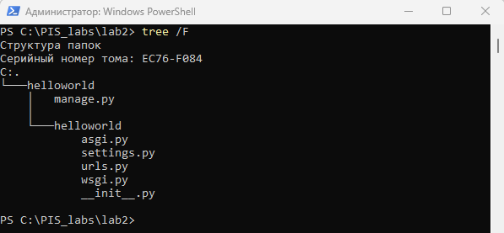
Рисунок 1.1 – Структура проекта helloworld
Создано приложение Django (Рисунок 1.2), предназначенное для обработки запросов и формирования веб-страниц. В Django проект состоит из одного или нескольких приложений, каждое из которых выполняет отдельную функциональную задачу. Для создания приложения использовалась команда:
python manage.py startapp flatpages
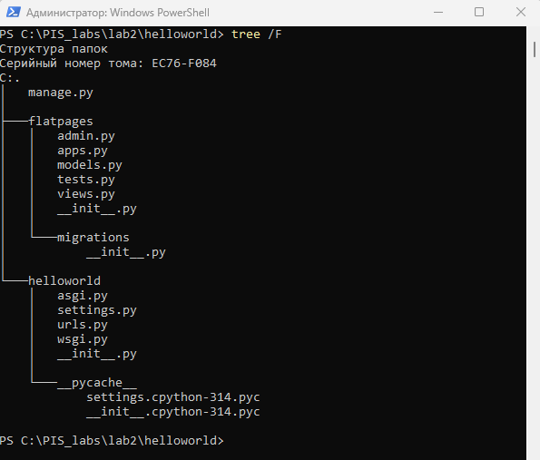
Рисунок 1.2 – Структура проекта с добавленным приложением flatpages

После создания приложения оно было подключено к проекту Django. Для этого в файле настроек settings.py в список INSTALLED_APPS было добавлено созданное приложение flatpages. Фрагмент файла settings.py:
INSTALLED_APPS = [
'django.contrib.admin',
'django.contrib.auth',
'django.contrib.contenttypes',
'django.contrib.sessions',
'django.contrib.messages',
'django.contrib.staticfiles',
'flatpages',
]
Подключение приложения необходимо для того, чтобы Django мог обнаружить его и использовать при обработке запросов.
После подключения приложения была выполнена настройка базы данных проекта. В качестве системы управления базами данных использована SQLite, которая применяется по умолчанию в Django и не требует отдельной установки. В файле settings.py был изменён параметр DATABASES. В современной версии Django путь к базе данных задаётся с использованием переменной BASE_DIR. Фрагмент файла settings.py:
DATABASES = {
'default': {
'ENGINE': 'django.db.backends.sqlite3',
'NAME': BASE_DIR / 'db_helloworld.sqlite3',
}
}
После настройки базы данных были выполнены миграции (Рисунок 1.3), необходимые для создания служебных таблиц Django. Для этого использовалась команда:
python manage.py migrate

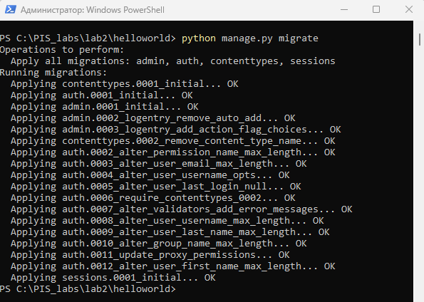
Рисунок 1.3 – Выполнение миграций базы данных
В результате выполнения миграций был автоматически создан файл базы данных db_helloworld.sqlite3, а также сформированы таблицы, необходимые для работы встроенных компонентов Django, включая административную панель, систему пользователей, сессии и типы содержимого. В современной версии Django для создания структуры базы данных используется команда migrate вместо устаревшей команды syncdb.
На следующем этапе было создано первое представление Django, которое обрабатывает запрос пользователя и возвращает простой текстовый ответ. Для этого в файле flatpages/views.py была определена функция home, принимающая объект запроса request и возвращающая объект HttpResponse. При явном указании типа ответа возникла проблема с кодировкой текста. Для корректного отображения русских символов была дополнительно указана кодировка UTF-8 в параметре content_type. Параметр mimetype, использовавшийся ранее, устарел и заменён на content_type. Фрагмент файла views.py:
from django.http import HttpResponse

def home(request):
return HttpResponse("Привет, Мир!", content_type="text/plain; charset=utf-8")
Представление было подключено к URL-адресу проекта. Для этого в файле urls.py настроен маршрут, который связывает корневой адрес сайта с функцией home. Фрагмент файла urls.py:
from django.contrib import admin
from django.urls import path
from flatpages.views import home

urlpatterns = [
path('', home, name='home'),
path('admin/', admin.site.urls),
]
В современной версии Django используется функция path() вместо устаревших url() и patterns().
После настройки маршрутов был запущен встроенный сервер разработки Django и выполнена проверка работы созданного представления. Запуск сервера выполнялся командой:
python manage.py runserver
При переходе по адресу http://127.0.0.1:8000/ в браузере отображается текст «Привет, Мир!» (Рисунок 1.4).
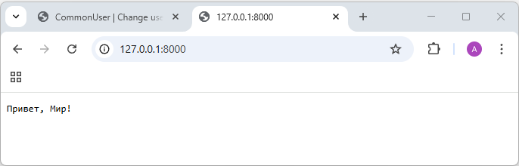
Рисунок 1.4 – Результат работы первого представления
В рамках выполнения задания был добавлен дополнительный URL-адрес /hello/, который также обрабатывается представлением home. Фрагмент файла urls.py:
urlpatterns = [
path('', home, name='home'),
path('hello/', home, name='hello'),
path('admin/', admin.site.urls),
]
В результате при переходе по адресу http://127.0.0.1:8000/hello/ отображается тот же текст «Привет, Мир!» (Рисунок 1.5).
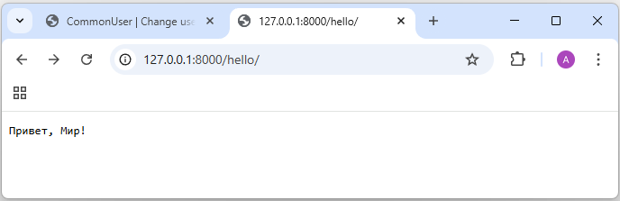
Рисунок 1.5 – Отображение страницы по адресу http://127.0.0.1:8000/hello/
В рамках задания было выполнено сравнение отображения страницы при явном указании типа ответа и без него. При использовании параметра content_type="text/plain" текст отображается как обычный текст с моноширинным шрифтом. После удаления указания типа ответа Django автоматически устанавливает значение text/html, в результате чего текст отображается как HTML-документ с использованием стандартного шрифта браузера (Рисунок 1.6). Фрагмент файла views.py:
from django.http import HttpResponse

def home(request):
return HttpResponse("Привет, Мир!")

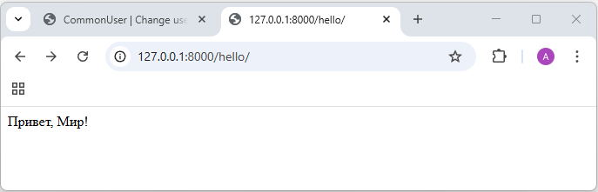
Таким образом, явное указание типа ответа влияет на способ отображения содержимого страницы.
- Создание первого html-шаблона
Создан HTML-шаблон страницы. Для этого в приложении flatpages была создана директория templates, в которой размещён файл index.html, который содержит структуру HTML-документа с заголовками, списками и таблицей. Содержимое файла index.html:
<!DOCTYPE html>
<html>
<head>
<title>Привет, Мир!</title>
</head>
<body>
<h1>Привет, Мир!</h1>
<h2>Это учебный сайт, с его помощью будут изучены технологии python/django, html/css.</h2>
<h3>Как видите, здесь используются заголовки различных уровней.</h3>

<p>Здесь есть маркированный список:</p>
<ul>
<li>Элемент 1;</li>
<li>элемент 2;</li>
<li>элемент 3;</li>
<li>последний элемент.</li>
</ul>

<p>И нумерованный список:</p>
<ol>
<li>Элемент 1;</li>
<li>элемент 2;</li>
<li>элемент 3;</li>
<li>последний элемент.</li>
</ol>

<p>И даже таблица:</p>
<table border="1">
<thead>
<tr>
<th>Столбик 1</th>
<th>Столбик 2</th>
<th>Столбик 3</th>
</tr>
</thead>
<tr>
<td>Строка 1 Столбец 1</td>
<td>Строка 1 Столбец 2</td>
<td>Строка 1 Столбец 3</td>
</tr>
<tr>
<td>Строка 2 Столбец 1</td>
<td>Строка 2 Столбец 2</td>
<td>Строка 2 Столбец 3</td>
</tr>
<tr>
<td>Строка 3 Столбец 1</td>
<td>Строка 3 Столбец 2</td>
<td>Строка 3 Столбец 3</td>
</tr>
</table>
</body>
</html>
Для отображения HTML-страницы вместо текстового ответа было изменено представление. В файле views.py использована функция render, которая позволяет формировать ответ на основе HTML-шаблона. Фрагмент файла views.py:
from django.shortcuts import render

def home(request):
return render(request, 'index.html')
Функция render принимает объект запроса и имя шаблона, после чего возвращает сформированный HTML-документ (Рисунок 2.1).
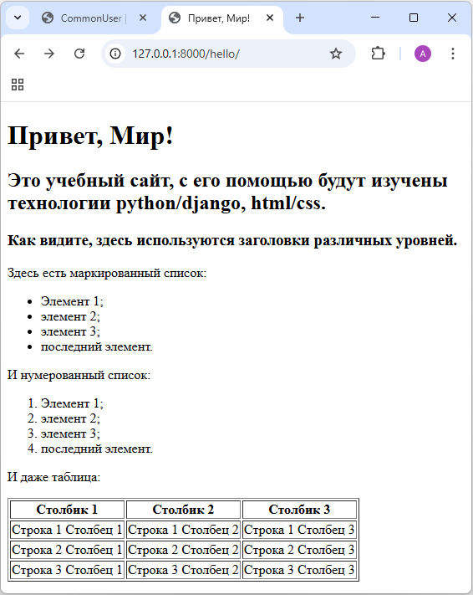
Рисунок 2.1 – Отображение HTML-шаблона index.html
В рамках задания был доработан HTML-шаблон страницы (Рисунок 2.2). Заголовки списков были изменены с <p> на <h4>. В таблицу добавлен новый столбец, для чего в строке заголовков добавлен элемент <th>Столбик 4</th>, а в каждую строку — соответствующие ячейки <td>Строка X Столбец 4</td>. Также добавлены две новые строки таблицы. Из тега <table> был удалён атрибут border="1", в результате чего границы таблицы были убраны. Обновлённое содержимое файла index.html:
<!DOCTYPE html>
<html>
<head>
<title>Привет, Мир!</title>
</head>
<body>
<h1>Привет, Мир!</h1>
<h2>Это учебный сайт, с его помощью будут изучены технологии python/django, html/css.</h2>
<h3>Как видите, здесь используются заголовки различных уровней.</h3>

<h4>Здесь есть маркированный список:</h4>
<ul>
<li>Элемент 1;</li>
<li>элемент 2;</li>
<li>элемент 3;</li>
<li>последний элемент.</li>
</ul>

<h4>И нумерованный список:</h4>
<ol>
<li>Элемент 1;</li>
<li>элемент 2;</li>
<li>элемент 3;</li>
<li>последний элемент.</li>
</ol>

<p>И даже таблица:</p>
<table>
<thead>
<tr>
<th>Столбик 1</th>
<th>Столбик 2</th>
<th>Столбик 3</th>
<th>Столбик 4</th>
</tr>
</thead>
<tr>
<td>Строка 1 Столбец 1</td>
<td>Строка 1 Столбец 2</td>
<td>Строка 1 Столбец 3</td>
<td>Строка 1 Столбец 4</td>
</tr>
<tr>
<td>Строка 2 Столбец 1</td>
<td>Строка 2 Столбец 2</td>
<td>Строка 2 Столбец 3</td>
<td>Строка 2 Столбец 4</td>
</tr>
<tr>
<td>Строка 3 Столбец 1</td>
<td>Строка 3 Столбец 2</td>
<td>Строка 3 Столбец 3</td>
<td>Строка 3 Столбец 4</td>
</tr>
<tr>
<td>Строка 4 Столбец 1</td>
<td>Строка 4 Столбец 2</td>
<td>Строка 4 Столбец 3</td>
<td>Строка 4 Столбец 4</td>
</tr>
<tr>
<td>Строка 5 Столбец 1</td>
<td>Строка 5 Столбец 2</td>
<td>Строка 5 Столбец 3</td>
<td>Строка 5 Столбец 4</td>
</tr>
</table>
</body>
</html>

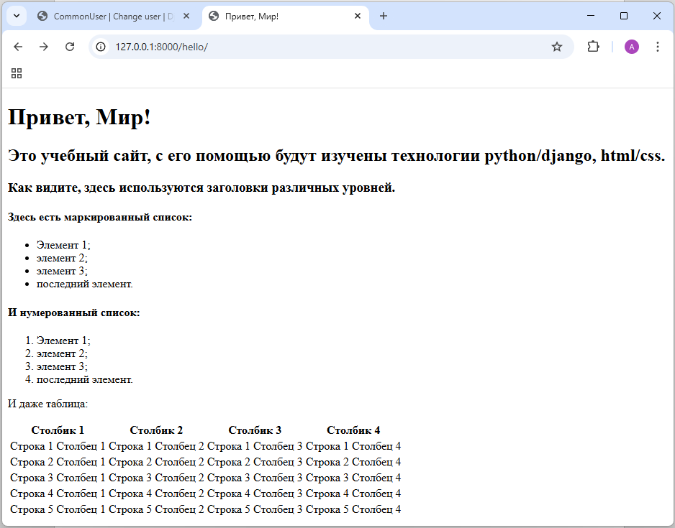
Рисунок 2.2 – Отображение доработанного HTML-шаблона index.html
Далее в рамках выполнения задания был создан дополнительный HTML-шаблон static_handler.html (Рисунок 2.3). Данный шаблон полностью повторяет структуру файла index.html и будет использоваться для дальнейшей работы со статическими файлами и стилями.
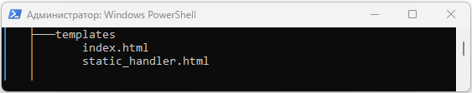
Рисунок 2.3 – Шаблон static_handler.html в папке templates

- Настройка обработки статичных файлов для Django
Для подключения статических файлов в приложении flatpages была создана современная структура каталогов. Внутри папки static создана дополнительная директория flatpages. В папках css и img подготовлены каталоги для таблиц стилей и изображений. Также создан пустой файл index.css по пути flatpages/static/flatpages/css/index.css.
Для подключения таблицы стилей в шаблоне static_handler.html был использован современный механизм работы со статическими файлами Django. В начало шаблона добавлена директива {% load static %}, а внутри тега <head> подключён файл стилей index.css с помощью тега {% static %}. В отличие от способа с использованием переменной {{ STATIC_URL }}, в современной версии Django статические файлы подключаются через шаблонный тег static.
Фрагмент файла static_handler.html:
{% load static %}
<!DOCTYPE html>
<html>
<head>
<title>Привет, Мир!</title>
<link rel="stylesheet" href="{% static 'flatpages/css/index.css' %}">
</head>
Для дальнейшей работы со статическими файлами представление home было изменено: вместо шаблона index.html теперь используется шаблон static_handler.html. Фрагмент файла views.py:
from django.shortcuts import render

def home(request):
return render(request, 'static_handler.html')
Для оформления страницы был создан файл стилей index.css, подключённый к шаблону static_handler.html. В таблице стилей были заданы фоновый цвет страницы, семейство шрифтов, цвет текста, параметры отображения таблицы, размеры шрифта для абзацев и подзаголовков четвёртого уровня, а также отступы для списков и ячеек таблицы (Рисунок 3.1). Фрагмент файла index.css:
body {
background: #1abc9c;
font-family: Tahoma, Arial, sans-serif;
color: #333;
}

table {
border-collapse: collapse;
}

p, h4 {
font-size: 22px;
margin-bottom: 0;
}

ul, ol {
margin: 0;
}

table tr td {
padding: 5px;
}
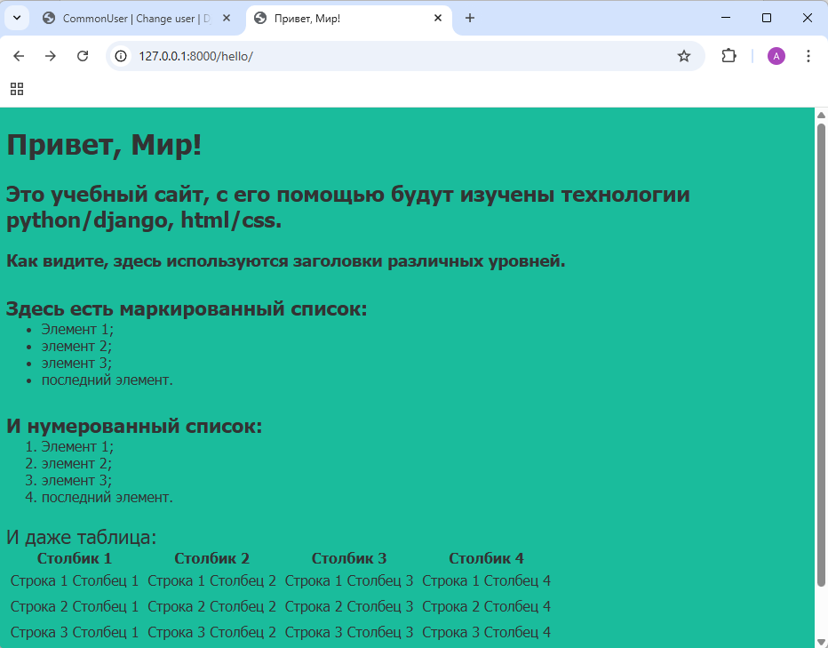
Рисунок 3.1 – Страница после подключения файла стилей
В шаблон static_handler.html было добавлено изображение (Рисунок 3.2). Файл изображения dpb-logo.png размещён в директории flatpages/static/flatpages/img/, после чего подключён в шаблоне с использованием тега {% static %}. Фрагмент шаблона:
<img src="{% static 'flatpages/img/dpb-logo.png' %}" />
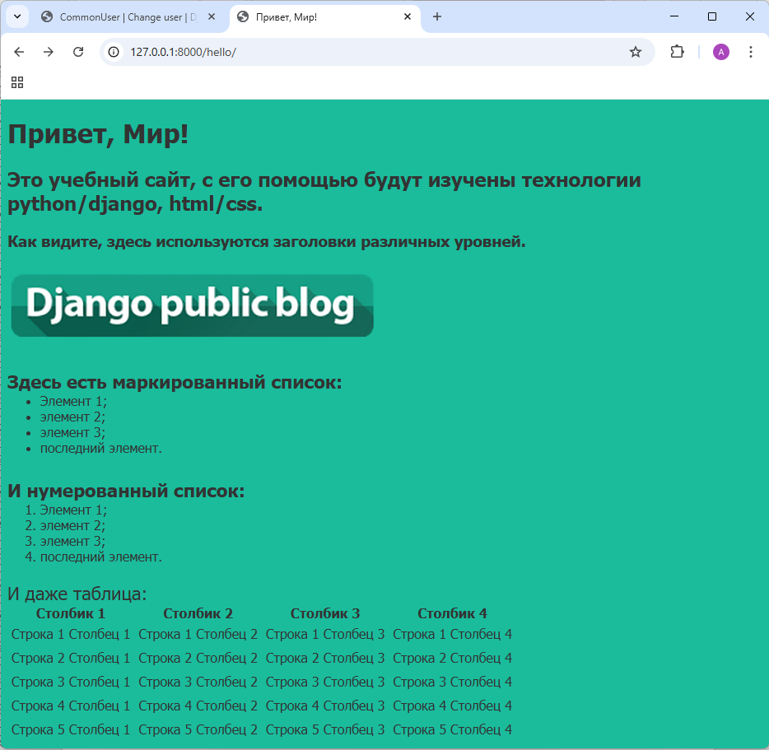
Рисунок 3.2 – Страница после добавления изображения
На завершающем этапе была выполнена доработка таблицы стилей index.css в соответствии с заданием (Рисунок 3.3). Для заголовка первого уровня h1 был установлен шрифт с засечками. Для изображения логотипа задана высота 30px. Размер шрифта подзаголовков четвёртого уровня h4 был уменьшен с 22px до 14px. Также для таблицы установлена ширина 100%, благодаря чему она стала занимать всю доступную ширину страницы. В файл index.css были добавлены следующие строки:
h1 {
font-family: "Times New Roman", Times, serif;
}

img {
height: 30px;
}

h4 {
font-size: 14px;
}

table {
width: 100%;
}

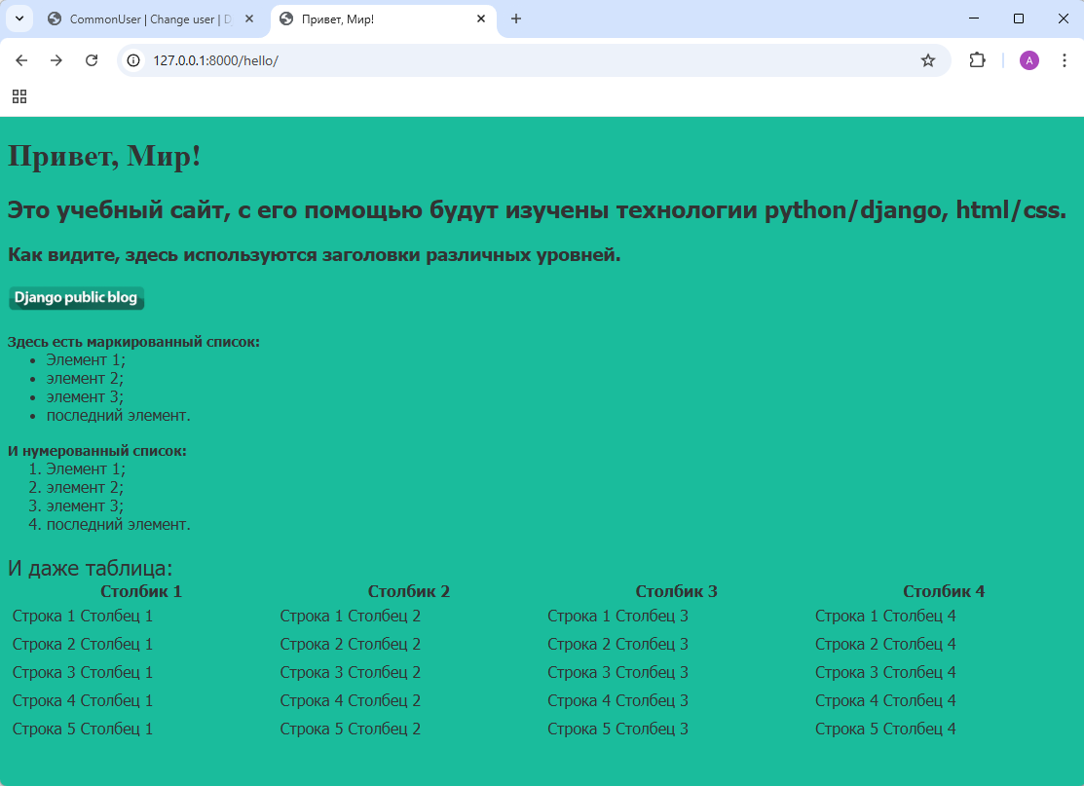
Рисунок 3.3 – Итоговый вид страницы после настройки стилей

Вывод
В ходе выполнения лабораторной работы были изучены основы создания web-страниц с использованием веб-фреймворка Django. Был создан проект, добавлено приложение, настроена маршрутизация и реализовано представление для обработки запросов пользователя. Также была выполнена работа с HTML-шаблонами, что позволило заменить простой текстовый ответ полноценной web-страницей.
Были изучены основы оформления страницы с помощью CSS и принципы подключения статических файлов в Django. В процессе работы на страницу были добавлены заголовки, списки, таблица и изображение, а также выполнена настройка их внешнего вида.
Таким образом, цель лабораторной работы была достигнута и поставленные задачи выполнены.

